教 案
上课日期 |  |  |  | 课时数 |  | 2
第 9章 | 授课名称 |  | 组建无线局域网 | 课 型 |  | 理论课
教学目标 | 掌握无线网的组成，无线AP无线网卡的特点，具有组建无线网的能力，并了解无线网的安全技术
教学重难点 | 无线网安全技术
课程思政点
教法与学法 | 1．思路分析法（展开联想，拓展思路）  2．分组讨论法（认真思考，讨论方法）  3．复习总结法（积极参与，总结所学）  4．巩固练习法（课堂热身，落实目标）
参考资料 | 《局域网组建与管理 项目式教程》 高良诚  中国水利水电出版社 2017-03月第二版
教学过程
教学内容 |  |  |  |  | 师生互动
（一）导入新课  某高校校园网采用传统布线方式，随着个人数据通信的发展，功能强大的便携式数据终端以及多媒体终端得到了广泛应用。为了实现使校园网内用户能够在任何时间、任何地点均能实现数据通信的目标，要求传统的计算机网络由有线向无线、由固定向移动、由单一业务向多媒体业务发展，无线局域网WLAN技术不仅是对校园网传统布线方式的有效补充，更是未来网络应用发展的趋势。  经过与用户交流（可由教师扮演用户角色），确定创建和配置WALN，具体要求：  1、组建Ad-Hoc模式无线局域网，实现户外用户点对点无线通信  2、组建Infrastructure模式无线局域网，实现无线终端用户通过无线AP或无线路由实现无线通信  3、设备要求  （1）安装Linksys-WMP300N无线网卡的计算机  （2）Linksys-WRT300N高速无线路由器  其它设备综合考虑功能需求和经济性方面的要求。  （二）讲授新课  9.1无线局域网简介  无线局域网（WLAN，Wireless Local Area Network）是计算机网络与无线通信技术相结合的产物。它以无线多址信道作为传输介质，利用电磁波完成数据交互，实现传统有线局域网的功能。  9.1.1.2 无线局域网特点  1、优势  （1）安装便捷  （2）经济节约  （3）使用灵活  （4）易于扩展  （5）故障定位容易  2、劣势  （1）传输性能  （2）传输速率  （3）安全性  9.1.2 无线局域网标准  无线局域网目前比较流行的标准有IEEE 802.11协议、蓝牙（Bluetooth）标准、HomeRF标准、欧洲的HiperLAN标准和我们自主知识产权的WAPI标准等。这些标准各有优劣，各有擅长的应用领域，有的适合于办公环境，有的适合于个人应用，有的则一直被家庭用户所推崇。国内目前使用最多的还是IEEE 802.11g标准。 |  |  |  |  | 引导学生用百度等搜索引擎进行查找相关信息。  认真听从老师讲解。  掌握无线网技术基础  学生了解无线网发展史
教学过程
教学内容 |  |  |  |  | 师生互动
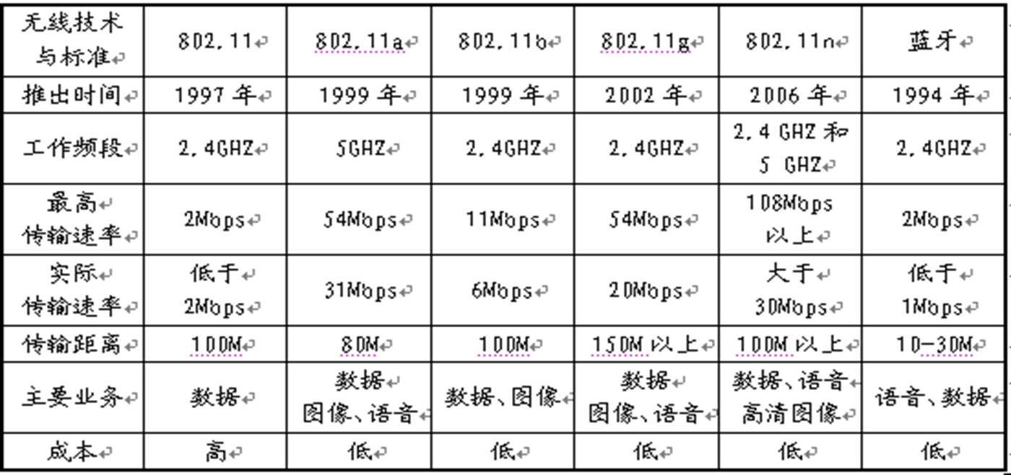
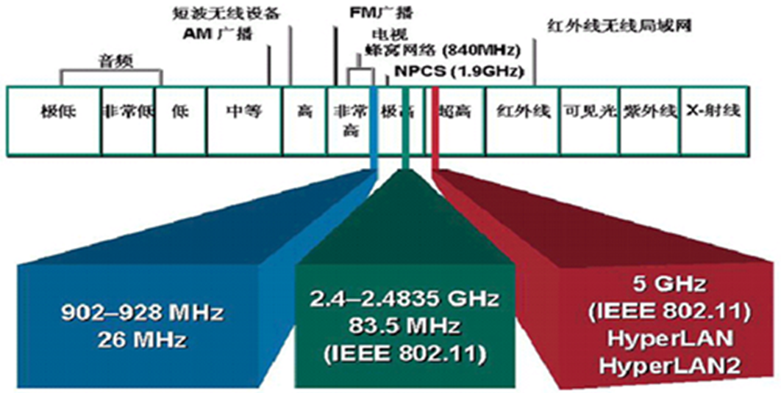
9.2 无线局域网技术
9.2.1 无线局域网设备
无线局域网经常使用的设备有：无线网卡、无线AP、无
线桥接器和无线路由器。无线网卡安装在计算机上，用于计算机之间或计算机与无线AP、无线路由器之间的无线连接；无线AP用于信号放大及无线网与有线网的通信，其作用类似于有线网络的集线器或交换机；无线路由器则类似于带有无线功能的宽带路由器，除了用于连接无线网卡外，还可以直接实现无线局域网的Internet接入。
9.2.1.1 无线网卡
无线网卡使客户工作站能够发送和接受无线电频率信号
使用调制技术，将数据流编码后放到RF（射频）信号上
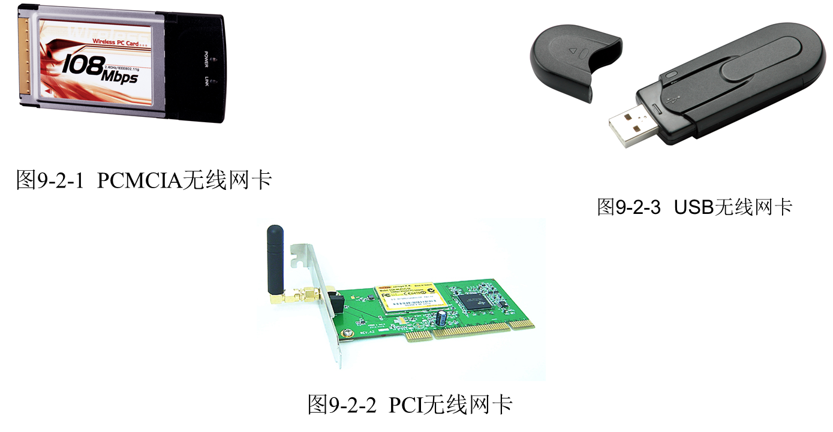

无线路由器
无线路由器是集单纯型无线AP、以太网交换机和路由器三者于一体的无线网络设备。借助于无线接入点，可以执行无线接入功能；借助于内置的多个以太网端口，可以用来连接有线设备；借助于路由接口，可以实现与Interent互连，实现ADSL和小区宽带无线共享接入，如图所示。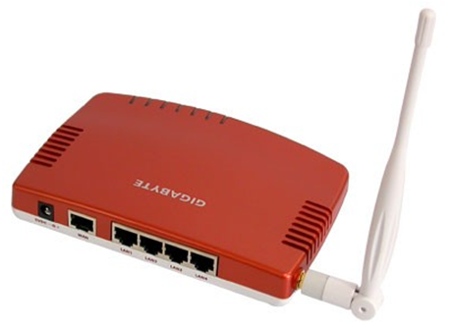
9.2.2 无线局域网拓扑结构
无线局域网的拓扑结构可以分为两大类：无中心网络和有中心网络.
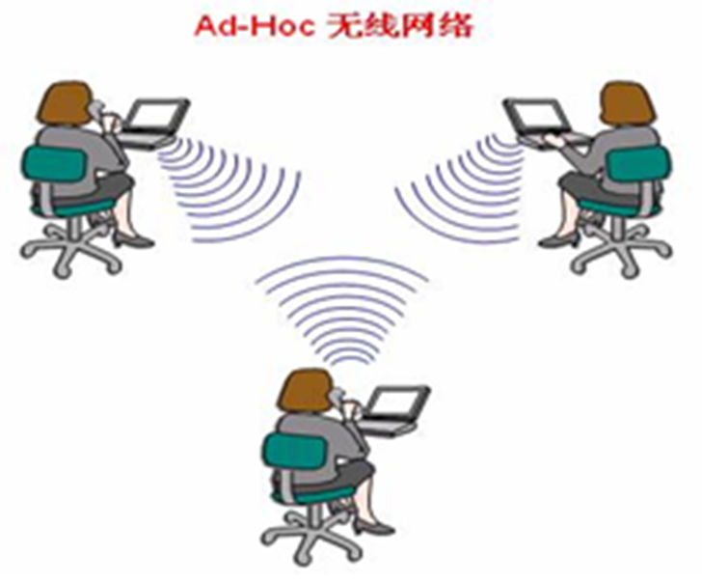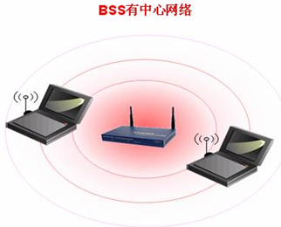
9.3 配置无线局域网
无线局域网的组网模式大致上可分为两种，一种是Ad-Hoc模式，即点对点无线网络；另一种是Infrastructure模式，即集中控制式模式网络。这两种模式在室内和室外均有应用。
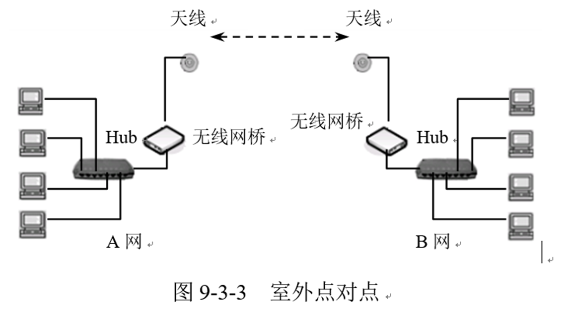
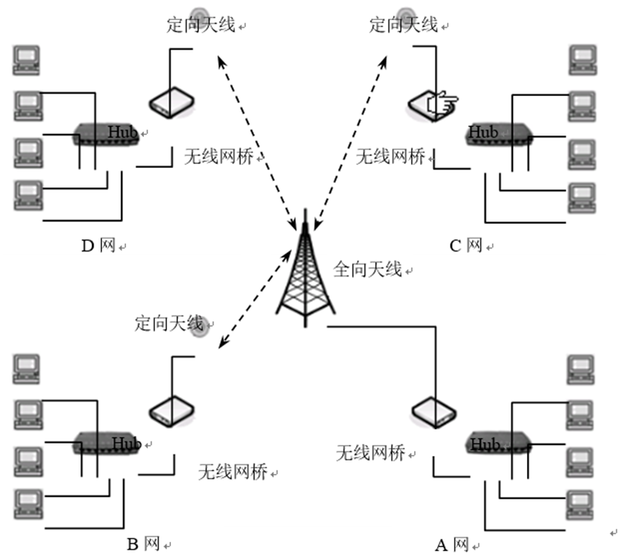
室外点对多点
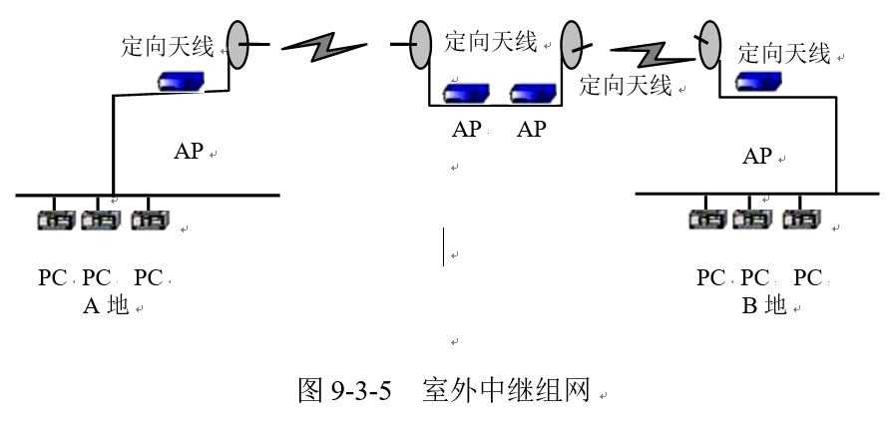
9.4配置无线网卡
在9.3.2配置无线AP的基础上我们来学习如何配置无线网卡。9.3.2中
如果无线AP的SSID设置为linksy，SSID广播设置为禁用；安全模式设置
为WPA Personal，WPA算法设置为AES，WPA共享密钥设置为12345678
；其余采用默认配置）
步骤1：在普通笔记本电脑上配置网卡，首先在电脑上安装好无线网卡驱动程序。
步骤2：在笔记本电脑上打开“网络连接”窗口，用鼠标右键单击“无线网络连接”，在弹出的快捷菜单中执行“查看可用的无线连接”命令。随后弹出 “无线网络 连接”窗口，
步骤3：单击“无线网络连接”窗口左侧的“更改高级设 置”，弹出“无线网络连接 属性”对话框。选中“无线网络配置”选项卡。如图9-3-27所示。选中 “用Windows配置我的无线网络设置”，如果想用无线网卡厂商自带的配置程序，则不选择此项。单击“高级”按钮，在“高级”属性对话框中，
步骤4：然后单击“高级”按钮，在“高级”属性对话框中，如图9-3-28所示，有三种选择项“任何可用的网络（首选访问点）”—适用于Ad-Hoc模式和Infrastructure模式混合网络、“仅访问点（结构）zxzz网络—仅适用于Infrastructure模式网络”和仅计算机 到计算机（特定）—适用于Ad-Hoc模式网络。默认选择为“任何可用的网络（首选访问点）”  步骤5：返回“无线网络配置”选项卡，单击“添加”按钮。在弹出的“无线网络属性”对话框中，如图9-3-29所示。选中“关联”选项卡。在“网络名（SSID）”文本框中输入无线AP的SSID名称（在此我们输入linksys）。选中“即使此网络未广播，也进行连接”。  9.5无线网安全  无线局域网的安全，主要有以下几种技术：  1、服务集标识符（SSID）  2、无线网卡物理地址过滤（MAC）  3、有线等效保密（WEP）  4、Wi-Fi保护接入（WPA）  5、WPA2  6、端口访问控制技术（802.1x）  7、虚拟专用网络(VPN)  （三）课堂热身（课堂总结及课堂练习）  1. 认识无线网络的发展史  2. 了解常见的无线网组网方案及无线网设备的配置  （四）拓展延伸  无线网络与我们生活的关系  （五）板书设计  1.无线局域网概述  2.无线局域网技术  3.组建无线局域网  4.组建Ad-Hoc(点对点)模式无线局域网  5.物件集中模式控制无线局域网  6.无线局域网安全技术  （六）作业布置  1. 目前常见的无线局域网拓扑结构有哪些，各有什么特点？  2. 简述现有的无线局域网安全技术？ |  |  |  |  | 讨论常见无线图谱结构？  学生归纳、总结分组讨论本节课内容。  完成课堂练习。  学生认真记录教师布置的作业。
课后反思

